20-OL-50
Date: December 19, 2020

대한민국을 트로트로 물들이다, 내일은 미스트롯 시리즈

1. <내일은 미스트롯> 이전의 트로트

1.1 대중들에게 잊혀진 트로트
트로트는 1920년대 일본의 엔카가 변형된 것으로, 광복 후에 왜색을 걷어내려는 흐름 속에서도 대중들의 꾸준한 사랑을 받아왔다. 하지만 1980년대부터 가수 유재하를 필두로 한 발라드, 1990년대 서태지와 아이들을 필두로 한 힙합, 아이돌 음악 등 다른 장르의 음악이 크게 유행하기 시작하면서 트로트는 대중음악의 주변부로 밀려났다.
2000년대 들어서는 장윤정, 박현빈, 홍진영 등 스타성 있는 트로트 가수들의 명맥이 꾸준히 이어져 오기는 했지만 옛날만큼은 아니었다. 이들은 대중성도 있고, 트로트를 좋아하는 층에게는 매우 인기 있는 가수들이었으나, 전체 음악 시장에서 바라보자면 찻잔 속의 태풍 수준이었다. 실제로, 2008년부터 지금까지 연간 멜론 차트의 1위부터 10위까지의 순위권에 단 한 번도 트로트 장르의 노래가 랭크된 적이 없다. [Exhibit 1] TV 방송국이 편성한 음악 방송에서도 트로트 노래는 드물었으며, 위의 가수들이 활동하지 않는 기간에는 아예 없는 경우도 많았다. 예외적으로 KBS의 ‘열린음악회’에서는 요즘 유행하는, 대중에게 인기 있는 음악 위주가 아닌 모든 장르의 노래를 고루 들려주려고 노력하기 때문에 트로트 음악도 자주 등장하였다. 하지만 ‘쇼! 음악중심’, ‘SBS 인기가요’, ‘뮤직뱅크’와 같은 최신 인기가요 위주로 프로그램을 편성하는 방송과 비교하면 트로트가 방송에 나오는 비중은 매우 낮다. 김연자의 ‘아모르파티’처럼 대중들의 입소문을 타고 컬트적 인기를 얻은 트로트 노래도 있기는 했다. 하지만 이것이 트로트가 주류 문화로 편입되는 것을 의미하지는 않았다.
1.2트로트엑스: 시도는 좋았지만, 성적은 글쎄?
슈퍼스타 K로 인해 시작된 오디션 프로그램 열풍을 트로트에도 적용시키겠다는 시도는 2014년 Mnet의 ‘트로트엑스’가 처음 시도한 것이었다. [Exhibit 2] 슈퍼스타K 3, 4 연출을 맡았던 김기웅PD와 김태은PD가 연출을 맡았다. 김기웅 책임PD는 “트로트라는 장르 자체가 울다가도 금방 웃을 수 있는, 감동과 재미를 한꺼번에 느낄 수 있는 음악입니다. <트로트엑스>는 그런 트로트의 재미를 살린 프로그램입니다.” 라며 프로그램의 의도와 취지를 설명했다.
트로트엑스는 트로트 가수 4인(태진아, 설운도, 박현빈, 홍진영)과 비 트로트 가수 4인(유세윤, 뮤지, 아이비, 박명수)이 2인 1조로 짝이 되어 트로트를 재해석하는 방식으로 진행됐다. 참가자 중에서는 일반인들뿐만 아니라 기존에 활동을 하던 가수들도 있었다. 대부분은 미디어에 노출되지 못하고 무명 생활을 이어오던 사람들이었지만, 한때 자신만의 영역을 구축하고 인기를 끌었다가 지금은 잊혀진 이박사 같은 가수도 출연하였다. 또한 트로트 장르가 아닌 다른 장르의 가수나 밴드까지 참가자로 등장시켜 최대한 다양하고 이색적인 경험을 시청자들에게 전달하겠다는 제작진의 의도가 엿보였다. 일반인 참가자 중에도 돋보이는 사람들이 있었는데, 교회에서 사용되는 노래인 CCM을 트로트에 접목시켜 부른 구자억 목사는 방영 후 화제가 되어 인터넷 검색어 순위에 오르내릴 정도였다.
이런 이색적인 참가자들과 새로운 접근에도 불구하고, 트로트엑스의 최고시청률은 3.2%, 평균 시청률 2%의 벽을 넘지 못하고 대중들의 무관심 속에 막을 내려야만 했다.
일각에서는 트로트라는 장르 자체의 한계라고 평가했다. 하지만 다른 평가 또한 존재했다. 타 장르와 트로트의 콜라보레이션 무대가 많았던 것에 아쉬움을 표했다. 주로 트로트 출신이 아닌 가수의 무대가 새 장르의 개척에 가까웠다. 진짜 트로트가 아니었다는 것이다. 제작진이 '진정한 트로트'와 '새로운 트로트' 사이에서 명확한 방향성을 제시하지 못하고 이도 저도 아니었다는 평가도 존재했다. 그 예시가 벤과 레이디스다. 이 두 팀이 부르는 음악이 과연 트로트인가라는 지적이 나오기도 했다. 부르는 곡만 트로트일뿐 소화하는 창법은 발라드과 어쿠스틱 솔과 큰 차이가 없었기 때문이다. 이들의 무대는 '슈퍼스타K' 시리즈로 옮겨도 위화감이 없을 정도였다.
방송 내용의 문제뿐만 아니라 외부로부터의 악재도 겹쳤다. 방영 기간 도중 세월호 침몰 사고가 발생해, 방송계에서도 예능 프로그램 방영을 자제하는 분위기 속에 트로트엑스 또한 2회 축소방영을 하게 되었다. 하지만 이런 점들을 고려하더라도, 트로트엑스의 시청률은 슈퍼스타K' 시리즈가 절정일 때 기록한 10% 안팎의 시청률과 비교하면 처참한 성적표다. 결국 트로트엑스는 트로트를 대중적 인기를 얻어온 오디션 포맷과의 결합으로 다시한번 대중음악의 중심에 세우려고 했지만 실패한 셈이다.
2. TV조선의 구세주, PD 서혜진

2.1. 독종 서혜진 PD, 예능 흥행 몰이꾼
서혜진PD는 2018년 이전 SBS에서 예능 간판 PD로 활약했다. 일반인들이 출연하는 놀라운 대회 스타킹 프로그램을 7년 가까이 담당하였고 동상이몽2 – 너는 내 운명이라는 리얼리티 예능 프로그램도 대표작 중 하나이다. 하지만 동상이몽2 촬영 당시 프리랜서 카메라맨에게 임금 중 일부를 상품권으로 지급한 사실이 밝혀지며 SBS를 그만두고 종편 채널 TV조선으로 이직했다. TV조선으로 이직한 이후 동상이몽2의 뼈대를 활용해 연애의 맛, 아내의 맛 등 스타를 기반으로 한 리얼리티 프로그램을 내놓았고 이후 ‘내일은 미스트롯’을 시작으로 트로트 열풍을 일으킨 주역이다.
서혜진PD는 놀라운 대회 스타킹 당시 MC이던 강호동이 가장 독한 PD라고 평할 정도로 매우 끈질기고 독한 섭외 능력을 가지고 있었다. 이 섭외능력은 동상이몽2에서 당시 성남시장 이재명 부부를 출연시켰으며, 연애의 맛에서 이필모, 서수연 부부를 탄생시키는 힘으로 작용했다. 그리고 아내의 맛에서도 매번 다양하고 스토리 있는 부부들을 섭외시키는 데 성공하여 그 능력을 입증했다. 일반인 출연자와 연예인 가리지 않고 탁월한 안목과 섭외능력을 바탕으로 ‘내일은 미스트롯’의 주역인 송가인, 홍자와 같은 스타들을 발굴할 수 있었다.
미스트롯은 MBC ‘나는 가수다’를 연출한 문경태PD를 영입하여 서혜진PD의 진두하에 제작되었다. 스타킹, 도전 1000곡 동상이몽 등 다양한 장르를 섭렵했던 서혜진 PD는 시청자들이 원하는 영상을 만들어내는 능력이 있었다. 타 PD들처럼 트렌드를 따라가는 프로그램을 제작하는 것이 아니라 진정으로 시청자들이 좋아하는 걸 고민하고 제작했고 스타킹에서의 경험을 가지고 비연예인들의 트로트 오디션 프로그램이 탄생하게 된 것이다.

2.2. 단숨에 종편 예능대가가 된 TV조선
TV조선은 미스트롯이 방영되기 전 2019년 1월 시청률은 지상파 포함 모든 TV 채널 중 8위에 그쳤고 종편 채널 중에는 3위에 머물렀다. 심지어 1년 전에는 TV조선 채널 시청률이 각 각 전체 10위와 종편 4위로 종편 중 최 하위 성적을 내던 실정이었다. 18년 이전에는 뉴스 보도 및 교양프로그램으로 방송이 구성되어 있었으며 마땅히 성공한 드라마 및 예능 프로그램이 없었다. 하지만 18년에 서혜진 PD를 영입하면서 연애의 맛, 아내의 맛 예능이 두각을 보이며 예능 부문에 힘이 실리기 시작했다. 영입된 PD에게 있어 tv조선은 이전 지상파 채널과 다르게 자기 역량을 마음대로 발휘할 발판이었다.
더욱이 서혜진 PD를 영입하면서 TV조선은 이전 외주 제작에 맡기던 프로그램 제작을 내부로 돌렸다. 2018년에 MBC 출신인 이병혁 문경태 PD를 영입했다. 여기 KBS출신의 정희섭 PD도 영입했다. 이 지상파 출신 PD들은 이전까지 굵직굵직한 예능 프로그램들을 맡았던 경력이 있으며, 앞으로 TV조선 예능 제작에 큰 원동력이 될 전망이다. 경력이 굵직한 PD들을 영입하면서 TV조선은 예능부에 큰 힘이 실렸다. 더욱이 2020년에 CJ E&M 출신의 황인영 PD를 신임 예능국장으로 영입하는 등 예능 분야에 힘을 쏟고 있으며 이 결과로 저조했던 시청률은 19년에 미스트롯의 시작과 함께 종편 2위로 올라갔으며 결승전 당시에는 종편 1위, 지상파 포함 5위를 당당하게 차지했다. 하지만 미스트롯의 종방과 함께 종편 2위, 전체 채널 7위로 하락하였다. 그러나 미스터트롯은 전작을 뛰어넘는 대성공을 이루며 방영 기간 내내 종편 1위, 결승전 당시 MBC를 제치며 전체 채널 4위의 시청률을 기록했다. 미스터트롯 종방 이후 이전과 다르게 여전히 종편 시청률 1위의 자리를 유지하고 있으며, 당당하게 종편 채널의 예능대가로 등극했다.

3. 미스트롯

3.1. 미스트롯, 저평가된 트로트와 오디션쇼의 만남
그동안 트로트를 할 때 주눅 든 적이 많았어요. 트로트는 다른 가수의 노래를 감상하기보다 스스로 즐기는 음악으로 생각하는 경향이 있다 보니 다른 음악 장르와 비교해 인정받지 못한 측면이 있어요. - 장윤정, <내일은 미스트롯> 마지막화 中
1990년대 이후 국내 대중음악 시장은 댄스음악 위주로 재편되었다. 그 이후 트로트는 단 한 번도 주류 장르로 언급되지 못했다. 장윤정의 말처럼 감상의 대상으로조차 여겨지지 못했던 트로트는 <내일은 미스트롯>(이하 미스트롯)을 통해 본격적인 퍼포먼스와 함께 보여지면서 그 진가를 주목 받기 시작했다.
오디션 리얼리티 쇼라는 포맷과의 결합 또한 주목할 만한 요소이다. 오디션 리얼리티 프로그램은 다양한 미션과 함께 참가자들의 가창력과 더불어 그들의 매력, 개성과 같은 다채로운 요소를 평가하면서 무대에 좀더 집중할 수 있게 하는 프로그램이다. 미스트롯은 트로트라는 마이너 음악 장르를 오디션 리얼리티 쇼라는 대중적인 방송 포맷 영역으로 끌어옴으로써 트로트 열풍의 조짐을 보여주었다.

3.2. 국민투표제 도입: '어른들의 프듀(프로듀스101)'
국내 처음으로 오디션 프로그램 열풍을 일으킨 Mnet의 ‘슈퍼스타K’ 시리즈부터 ‘프로듀스101’ 시리즈까지, 이들이 주로 타겟한 시청층은 젊은 층이었다. 프로그램 출연자들의 연령대도 대부분 10-20대에 치우쳐 있었고, 다루는 음악 장르도 주로 케이팝이나 힙합이었다. 반면 미스트롯은 고등학생부터 현역가수까지 다양한 연령대와 신분을 가진 도전자들이 참가했다. 이는 방송에서 소외된 비주류인 시니어 층을 공략해 이들을 주요 시청층으로 재발견했다고 볼 수 있다.
또한 4회부터 본격적인 경연이 시작되고 참가자들은 걸그룹처럼 팀을 결성해 여러가지 트로트 장르를 선택하고 공연을 펼쳤다. 그리고 이 부분은 마치 걸그룹 서바이벌 프로그램인 <프로듀스 101>(이하 프듀)의 그룹 배틀 평가를 연상시킨다는 말이 많았다. 최종 시상의 경우에 미스코리아 대회처럼 진선미라는 타이틀로 우승자 1명과 준우승자 2명, 총 3명을 선발했다. 여기에서도 국민투표방법 영상에 나오는 '나만의 트롯걸을 뽑아주세요'라는 문구가 프듀에 대한 벤치마킹으로 판단된다. [Exhibit 3] 마찬가지로 팬들의 모습조차 ‘프듀’스러워서 일부 커뮤니티들은 웃음을 자아냈다고 한다. 중년층의 댓글에서 자기픽 올려치기, 느그픽 후려치기, 심사위원 견제 드립 등 '프듀'의 데자뷰가 보인다는 의견이 있다. 비슷한 인기와 더불어 '트롯듀스', '중년층의 프듀'라고 불리 우기도 한다. 즉 미스트롯을 통해 시니어 세대도 ‘덕질의 재미’에 눈을 뜨고 오디션 쇼를 즐기게 되었다.

3.3. 시청자의 이목을 끈 방송 서사: 절박한 '언더독'의 감동적인 스토리텔링
미스트롯은 시니어 층에게 익숙한 서사를 끊임없이 부각시키면서 '절박함'의 정서를 시청자들과 공유했다. 예를 들어, 고생하신 어머니께 노래를 바친 떡집 딸 김소유의 효심, 아이를 출산한 지 겨우 4개월 된 몸으로 무대에 오른 정미애와 남편의 지극정성 사랑 등 출연자들의 다채로운 이야기는 무대 외에도 계속해서 스토리를 제공했다.
또한 트로트라는 마이너 장르에서 오랫동안 무명으로 지내온 ‘현역부’ 참가자들의 사연이 끌어낸 언더독 효과는 이 프로그램의 주된 인기 요인이었다. 첫 회 예선전에서 12년 차 현역가수 김양은 심사위원 장윤정과 동갑에 데뷔 시기도 비슷한 동기였다. 데뷔곡 이후 십 년 넘게 대중의 관심과 멀어졌던 김양과 그녀를 평가하는 심사위원 장윤정의 거리감은 시청자들의 안타까움과 응원을 자아냈고 그들은 더욱 몰입했다. 또 다른 현역가수 숙행이 “세상은 몰라줘도 열심히 달려온 10년, 한 번은 내 세상이 오겠지”라는 마음을 담아 열창한 준결승 도전곡 무대 ‘나야 나’도 김양 못지않게 시청자들을 울렸다. 마찬가지로 프로그램 3위를 한 홍자는 ‘무명 가수의 터닝포인트가 됐다', “팍팍했던 내 삶에 화려한 막이 한 번 올라온 것 같아요. 그런 나 자신에게 들려줄 노래”라고 말하며 마지막 ‘인생곡 미션’ 무대에서 윤시내의 ‘열애’를 열창했다. 비록 성대결절로 인해 실수가 있었지만 처절한 노랫말이 홍자의 심정을 대변했고 많은 이들의 눈물을 자아냈다.
그리고 이 언더독 서사는 우승자 송가인의 이야기에서 극적으로 드러난다. 그녀 역시 인생곡 미션에서 선곡 이유로 자신의 이야기를 풀어갔다. 국악 전공자에서 작곡가의 권유로 트로트의 길에 뛰어들었지만 혼자 버스를 타고 전국을 누비며 대기실 없이 화장실에서 옷을 갈아입어야 했던 시절을 떠올렸다. 그녀는 트로트를 처음 공부할 때 배운 곡인 ‘단장의 미아리 고개’로 초심 가득히 무대에 올랐고 이는 미스트롯의 베스트 신이 되었다. 우승을 차지하고 “요즘에는 얼굴 이쁘고 몸매 좋은 가수들이 많은데, 전 너무 옛날 노래를 하고 트렌드에 맞지 않아서 떨어질 줄 알았다”고 말하면서 미스트롯의 언더독 서사는 완벽한 결말을 맺었다.
나아가 경력단절 여성들의 서사 또한 절박함의 흐름을 이어갔다. 2위를 차지한 정미애의 사연이 이를 대표하는데 그녀는 10대 때부터 키워온 가수의 꿈을 출산과 육아 때문에 잠시 포기했다. 그리고 출산 한 달 만에 오디션에 도전할 정도로 무대가 절박했던 그녀의 사연은 많은 여성의 공감을 사며 경력이 단절된 여성의 고난을 보여주었다. 더 결정적인 장면을 꼽자면 바로 첫 회 예선전에서 트로트 그룹 ‘세컨드’가 출연한 부분이다. 평균 나이가 30대 후반인 이 그룹은 치어리더(2명), 리듬체조 선수(1명), 걸그룹(1명)이라는 모두 수명이 길지 않은 직종을 마무리하고 트로트 가수에 도전한 4명의 여성들로 구성됐다. '인생 2막'의 의미를 내포한 그룹명과 그들의 열정은 많은 경력단절 여성들의 몰입과 열광을 이끌어냈다.
사실 미스트롯의 언더독 서사는 당시 몇 년간 대중문화를 지배한 소비 트렌드와 유사한 유형이었다. 서울대 소비트렌드분석센터에서 분석한 2018의 핵심 키워드 전망은 사회적 약자의 더 큰 도약을 뜻하는 ‘왝 더 독(Wag the Dogs)’이었고 당년 트렌드 키워드 중 하나였던 ‘감정대리인’도 비슷한 맥락이었다. 계급이동이 어려워지고 양극화가 심화되는 시대에서 실제로 성공과 성취에 대한 기쁨을 경험할 기회는 갈수록 줄어든다. 이러한 현실에 갑이 아닌 을의 비애를 대변하는 서사는 대중의 사랑을 받을 수 밖에 없다. 미스트롯의 성공은 이 같은 언더독의 효과를 다시 한번 증명한 사례다.

3.4 논란의 연속: 선정성, 심사위원 자질 및 발언 논란
미스트롯은 여성들의 어두운 현실을 드러내며 사회 개선의 목소리를 낸 반면 여성 상품화 문제를 일으킨 점에서 모순점을 갖는다. 단순히 선정적인 의상뿐만 아니라 대표적인 여성 상품화 프로그램인 미스코리아 포맷을 이용해 최종 3인 자리를 '진선미'로 이름 짓고 출연자의 얼굴과 몸매를 품평하며 무대를 진행했다는 점이 심각성을 보여준다. [Exhibit 4] 몸매를 훑는 카메라, 미모를 강조하는 자막, 남성 심사위원들의 야단스러운 반응까지 논란의 여지는 다분히 드러난다. 군부대 미션도 같은 맥락에서 문제되었다. 군인들의 투표를 받아야 하는 상황에서 ‘여자 친구가 되어드릴게요’라는 멘트로 호응을 유도하고, 트로트가 아닌 걸그룹의 노래와 춤을 선보여야 했다. 가창력으로 승부를 보던 정미애가 “나 같은 뚱뚱한 아줌마를 누가 좋아할까”라고 고민하면서 섹시한 퍼포먼스를 준비하는 모습은 미스트롯의 한계를 여실히 보여주었다.
또한 심사위원의 자질에 대한 논란이 그치지 않았다. 대부분의 오디션프로그램은 3명 정도를 심사위원으로 선정한다. 하지만 미스트롯은 7-11명을 마스터라는 명칭으로 심사위원에 올렸다. 여기에는 음악 전문가로 보기 어려운 박명수나 장영란이 있었고 데뷔 초인 아이돌, 그리고 외국인까지 있었다. 이에 대해 TV조선 측은 '다양한 분야의 사람들의 반응을 보기 위해서' 였음을 밝혔지만 참가자들에 대한 비전문가들의 평은 논란을 낳았다.
마스터들의 발언도 문제되었다. 특히 신지는 12년차 트로트 가수 백수정의 예심무대를 보고 "12년차 실력이 저것밖에 안돼?"라며 크게 지적했다. 발성이 부족했을 뿐만 아니라 '노란샤스~'를 부를 때 감정 없이 겉에서 보이는 기교만 따라해 노래의 격을 떨어뜨렸기 때문이다. 방송 이후 TV조선 홈페이지 동영상에는 '마스터들 심기 불편? 트로트 12년차 백수정의 실력!'이란 제목으로 올려졌다. 12년차지만 실력이 없다는 기사가 대거 쏟아졌고 이로써 백수정은 신지의 한마디로 그간 쌓아온 실적이 평가 절하되었다.
백수정은 사전 인터뷰에서 5위 안에 들 것이라고 자신했다. 무대에서도 남우현의 "떨어지면 많이 기분 나쁘시겠네요?"라는 질문에 "내가 떨어질까요?"라고 당당히 응수했다. 이후 백수정의 해명을 보면 TV조선의 기획일지 모른다는 음모설이 나온다. 백수정은 본래 참가할 마음이 없었는데 TV조선에서 먼저 섭외가 들어왔고 곡도 '노란샤스의 사나이'를 지정해줬다고 했다. 즉, 초반 이슈를 만들기 위한 백수정의 과도한 자신감 표현이 심사위원들의 비아냥으로 이어지고 백수정 노래에 대한 괜한 지적으로 12년차 실력이 언급되는, 짜인 각본일 수 있다는 것이다.

3.5 논란을 이겨낸 인기, 미스트롯의 대성공
이러한 논란에도 불구하고 미스트롯은 2화부터 시청률 7.337%를 달성하며 TV조선 역대 최고 시청률을 기록했다. 3화에서는 7.743%를 달성하며 지난 회 방송의 역대 최고 시청률을 깼으며, 동시간대 가장 인기 있었던 프로그램인 KBS2의 <해피투게더>까지 제쳤다. 시청률은 계속 증가했고 종편 기준으로 역대급 시청률을 기록하며 화제성 이상의 것이 되었다. 당시 인터넷 화제성은 떨어졌는데 이는 <나는 자연인이다>의 경우처럼 보는 사람은 많지만 감상 연령대가 높아서 언급이 적었던 것으로 추정된다. 5, 6회 때부터는 걸그룹 출신의 참가자들과 패널들이 출연하면서 프로듀스 101처럼 진행되는 방식에 시청자 관심도가 매우 높아졌고 이는 네이버TV 조회수 상승으로 이어져 인터넷 상에서도 이목을 끌었다. 그리고 9회에서는 14.4%의 두 자리 수 시청률로 동시간대 대부분의 드라마들을 넘어섰다. 결국 5월 2일 10화 결승전 미션에서는 1부 15.05%, 2부 18.114%를 기록하며 평균 16.6%로 종편·케이블 TV 오디션 프로그램 최고 시청률인 슈퍼스타K2 마지막 회의 18.113%에 필적하는 기록을 세웠다. [Exhibit 5]
여담으로 2019년 4월 기준으로 결승에 올라가지 못한 참가자들에게도 이미 행사가 쏟아졌다고 한다. 그리고 방송이 종료된 5월 이후엔 방송에 출연하지 않은 가수들에게는 행사 연락이 많이 끊기고 미스트롯 출연진 위주로 행사가 많이 잡혔다고 한다. '미스트롯' 시리즈는 긴 시간 정체 되어있던 트로트 세대를 교체하며 기존의 정통 트로트뿐만 아니라 발라드, 댄스, 힙합 등 젊은 층의 음악을 더한 '퓨전 트롯'을 선보였고 다양한 연령층이 쉽게 접근할 수 있게 했다. 트로트 기반의 새로운 음악 장르의 탄생이 전 세대가 함께 즐길 수 있는 문화로 이어진 것이다. 제작진은 "TV조선 발 트롯 센세이션은 앞으로도 계속된다. 심혈을 기울인 오디션을 거쳐 올 겨울 첫 방송될 '미스트롯2'를 기대해달라"고 말했다.

4. 미스터트롯: 오천만 국민의 가슴에 둥지를 틀 대한민국 최고의 트롯맨은 누가 될 것인가?!
미스트롯이 성공적으로 막을 내린 후, 미스트롯 기획 시기부터 <내일은 미스터트롯>(이하 미스터트롯)의 제작을 염두해 두었던 서혜진 PD에게 미스터트롯은 당연한 수순이었다. 전 시즌의 인기에 힘입은 미스터트롯의 판은 한껏 커졌다. 상금도 3000만원에서 1억원으로, 차량 지원 등의 우승혜택이 추가되었으며, 참가자 수도 15,000명으로 크게 확대되었다.
기본적인 포맷은 미스트롯과 같은 형식으로 진행되었다. 누구나 참여할 수 있는 오픈 오디션 형식을 통해 참가자를 모집했고, 예선을 통과한 참가자들은 본선 1차 장르별 팀 미션, 본선 2차 1대1 데스매치 미션, 본선 3차 기부금 미션을 통해 준결승을 가기 위한 관문을 거쳤다. 준결승 레전드 미션을 통과하면 결승 라스트 미션까지 여러 단계를 거쳐 미스터트롯 진(眞), 선(善), 미(美)와 TOP7을 선발했다.

4.1. 더 강력해진 출연진
이미 ‘미스트롯’의 인기를 실감한 탓인지, 천명훈, 고재근, JK김동욱, 노지훈 등 기존에 다른 장르의 가수활동을 했던 연예인 지원자들이 대거 출연소식을 알리며 방송 전부터 화제를 모았다. 여기에 실력을 갖추고 있지만 오랜 시간 무명으로 지내온 현역 가수들의 참여가 주를 이루며 참가자들의 평균 실력이 대폭 상승했다. 특히 오랜 시간동안 가수 생활을 하며 탄탄한 기본기를 갖췄지만, 트로트 장르의 마이너함으로 인해 지금까지 빛을 보지 못한 현역부 참가자들은 매 회 경연을 거치며 더욱 주목을 받았다. 또한 아이돌로 이미 데뷔를 했던 가수들이 트로트로 장르를 바꿔 지원하기도 하면서 트로트 계에 새 바람과 함께 화려한 퍼포먼스까지 더해주었다.
예선에 다양한 참가자들이 등장하면서 이들의 구성에 맞게 지난 시즌에는 없던 유소년부, 신동부와 타장르부가 추가되어 참가 대상이 훨씬 세분화되었다. 지난 미스트롯의 경우 최연소 참가자가 16살이었던 것에 비해, 굉장히 어린 참가자들도 출연했다. 예선을 통과한 최연소 참가자는 9살이며 그 외에도 10살, 13살의 참가자들도 있었다. 이들은 타 오디션 프로그램에서 어리다는 이유로 관대한 평가를 받는 어린 참가자들과 달리 실력으로 정정당당하게 어른들과 대결하며 화제를 불러 일으켰다. 최연소 참가자 홍잠언의 경우 항구의 남자를 불러 심사위원들에게 올하트를 받아 예선에서 미(美)를 차지하고, 실시간 검색어 순위 1위에 오르기도 하였다. 13살 참가자 정동원 역시 결승에서 5위를 차지하는 등 어린 참가자들이 태어나기도 훨씬 전에 나온 트로트 노래를 부르는 모습은 시청자들로 하여금 귀엽고 신선한 모습을 주었다.
신동부는 어린시절 ‘트로트의 신동’이라 불리며 방송에 출연했던 이들이 자라서도 꾸준히 트로트를 사랑하는 모습은 ‘그 때 그 아이’라는 익숙함과 향수, 동시에 참가자의 진정성까지 느끼게 해주었다. 타장르부 참가자들은 판소리, 성악, 비트박스 등 이미 자신의 장르를 개척한 이들이 새롭게 트로트에 도전장을 던지는 모습을 보여주었다.

4.2. 대중을 사로잡은 흥행 포인트
이렇게 다양한 분야의 참가자들이 등장하게 되면서 미스터트롯은 전작보다 훨씬 큰 무대와 퍼포먼스로 무장했다. 트로트와 비트박스를 결합하거나 화려한 춤과 뮤지컬 요소를 가져오는 등 다양하게 변주한 무대를 선보여주며 트로트는 들을 거리에서 볼거리로 진화했다. [Exhibit 6] 권상집 동국대학교 교수는 "성악, 비트박스, 락, 판소리 등 다양한 장르의 지원자들이 도전하며 트롯이 성악 발성에서는 어떻게 발현되는지, 락이나 비트박스와는 어떻게 조화될 수 있는지 보여줘 실제 트롯에 무관심한 1020세대의 관심을 끌어내는 데 성공했다"며 "트롯과 다양한 장르가 융합된 음악이 촌스럽기보다 세련됐다는 인식이 퍼지며 관심을 유도하는 데 성공했다"고 짚었다.
이번 시즌에서 더욱 돋보였던 부분은 참가자들 간의 팀워크와 케미였다. 나이가 어린 참가자를다정하게 챙겨주는 모습에 삼촌-조카 케미라는 이름이 붙기도 하고, 또래 참가자 간에 사이 좋게 지내는 모습은 형제 케미로 불리며 브로맨스를 보여주었다. 이들은 서바이벌임에도 불구하고, 더 좋은 무대를 위해 상대방을 배려하고 서로 부족한 부분을 보완해주었다. ‘준결승 일대일 한 곡 대결’은 심사위원들이 듀엣 무대를 꾸린 두 사람 중 한 사람에게만 점수를 주어 300점을 두 참가자가 나눠 가져가는 방식으로 진행되어 결승에 진출하기 위해서는 참가자간의 경쟁 관계가 불가피 했다. 그럼에도 장민호-정동원 참가자는 함께 호흡을 맞추어 각자의 매력을 드러내는 무대를 만들어냈고, 두 참가자가 나란히 결승에 오를 수 있었다. [Exhibit 7] 이는 오디션 프로그램의 갈등구조에 피로감을 느끼던 사람들에게 편안히 오디션 프로그램을 시청하고, 참가들의 무대에 집중할 수 있었다는 평가를 받고 있다.
미스터트롯은 각 참가자를 응원하는 팬덤층이 탄탄하게 확보되면서 마지막까지 한 참가자의 우승을 확신할 수 없다는 점도 또 하나의 흥행요소로 꼽혔다. 미스트롯의 경우 송가인과 홍자 두 참가자가 주로 방송을 이끌어 나갔다면, 미스터트롯은 우승 후보로 거론되는 인물이 여러 명이었다. 각 라운드의 '진'은 김호중에서 장민호를 거쳐 영탁으로 바뀌었고, 우승후보로 임영웅, 영탁, 김호중, 이찬원, 정동원 등이 거론된 이들이 나란히 결승에 오르면서 최종 우승이 누구에게 돌아갈지 귀추가 주목되었다. 다양한 참가자들이 자신의 색깔과 개성을 보여주며 훨씬 더 많은 이들에게 스포트라이트가 분산되었다. 이에 미스터트롯은 미스트롯이 닦아 놓은 기반을 적극적으로 활용하고 있다는 평가를 받았다.
이런 미스터트롯을 두고 삼성SDI에서 사내 소통채널을 통해 미스터트롯의 성공을 분석하기도 했다. “업종은 다르지만 프로그램의 성공 요인을 통해 임직원들에게 차별화된 성공 DNA를 심어주기 위해 미스터트롯의 성공 비결을 5가지로 분석했다”고 전했다. 이들은 “숨은 인재의 재발견, 관성에서 벗어난 변화 추구, 창조적 복제, 기본과 본질, 실패의 경험과 실패 후의 기회를 잡기 위한 노력”이라는 다섯 가지 요인을 미스터트롯의 성공 원인으로 꼽으며 미스터트롯이 ‘웰메이드 예능’이 될 수 있었던 이유를 이야기했다.
4.3. 미스터트롯의 빛과 그림자, 흥행 뒤의 논란
시청자들은 전 시즌의 아쉬움을 토로하며 더 나은 시즌을 기대했지만, 여전히 해결되지 않은 논란과 새로 불거진 문제들도 드러났다. 기존 오디션 프로그램의 경우 전문성을 갖춘 심사위원들이 참가자들을 평가하는 반면 음악에 전문성이 없는 이들이 ‘마스터’라는 명칭으로 심사를 하는 것에 대해 시청자들의 갑론을박이 이어졌다. 이에 제작진 측은 ‘트로트를 논하는데 자격은 없다’며 마스터 체제를 유지할 것이라는 태도를 밝혔다.
하지만 이들은 자질뿐만 아니라 심사 태도도 시청자들의 입방아에 오르내렸다. 마스터 박명수는 참가자를 향한 무례한 태도에 시청자들의 많은 비난을 받았다. 참가자 한이재의 경우 예선 무대에서 뛰어난 실력을 보여주며 총 13명의 심사위원 중 12명의 심사위원에게 하트를 받았지만, 하트를 누르지 않은 노사연 마스터는 노래를 감상하느라 깜빡했다는 이유로 그에게 하트를 누르지 못했다. 하지만 이 참가자가 패자부활전에서 구제되지 못하고 그대로 탈락하며 많은 사람들의 아쉬움의 목소리가 커졌다.
심사위원뿐만 아니라 방송의 분량에 있어서도 논란이 되었다. 2차 본선 1대1 데스매치까지 올라갔던 ‘최대성’ 후보의 경우 1화부터 5화까지 단 1초도 분량이 없었으며, 6화에서 무대 내용이 20초가량 짧게 방송된 것이 전부였다. 이는 시청자들의 문자투표가 최종 점수에 비중이 큰 이번 시즌에서 참가자들의 형평성 논란을 피할 수 없었다.
강력한 우승 후보이자 최종 진(眞)에 당선된 임영웅의 경우 편애 논란도 있었다. 미스터트롯 작가 중 한 사람이 개인 SNS 계정에 임영웅의 미션 곡이 차트에 진입한 사진을 올리며 ‘#장하다 내 새끼’라는 해쉬태그를 달아 해당 참가자를 제작진이 밀어준다는 의혹이 제기되면서 제작진은 사실과 다르다는 해명을 해야 하는 해프닝이 벌어지기도 했다.
결승 전 방송 직전에는 제작진과 경연 참가자가 맺은 계약서가 공개되면서 불공정 계약 논란이 일기도 했다. 스포츠경향에 따르면 미스터트롯 측은 출연자와 계약을 맺으며 일부 위약벌 규정을 출연자에게만 적용하고, 방송사의 지적재산권 행사 시 출연자의 저작인격권 행사를 허용하지 않았으며, 본선 진출자에게만 출연료 10만원을 지급하도록 해 ‘갑질’논란이 일었다. 제작진은 이에 출연자들과 사전 협의된 내용이라는 입장을 보였지만 논란은 사그라 들지 않았다.
결승 총점에 30%의 비중을 차지하는 결승 실시간 문자 투표는 무려 총 773만 1731표가 집계되며 경연 프로그램에서 유래 없는 표 수를 얻었다. 이렇게 많은 투표 수가 단시간에 몰리면서 투표 서버가 다운되었고, 생방송 당일 결과 발표가 어려워지는 사상 초유의 사태가 발생했다. 이런 대형 방송사고로 인해 생방송 집계 결과를 다음 방송으로 미뤄야 하는 상황이 생기기도 했다.

4.4 전무후무한 성공가도
첫 방송부터 12.5%의 시청률로 출발해 꾸준한 상승세를 이어가며, 7회에는 28.1%의 시청률까지기록하면서 과연 마의 30% 구간을 넘을 수 있는 지 귀추가 주목되었다. 이후 8회에서 30.4%의 시청률을 기록하며, 타 방송의 추종을 불허하였고 미스터트롯의 라이벌은 미스터트롯 그 자신이라는 평가를 받기도 했다. 결국 방송 말미까지 꾸준히 시청률이 상승하며 마지막 방송은 35.7%의 시청률을 찍게 되었다. [Exhibit 8] 이는 3%만 넘어도 유종의 미를 거두었다고 평가받는 종편 채널에서, JTBC의 드라마 <스카이캐슬>이 가지고 있던 역대 종합편성 채널 최고 시청률 23.8%를 갈아치우는 놀라운 숫자였다. <1박2일>에 이어 역대 두 번째로 높은 예능 시청률 기록에 해당하는 수치이기도 했다.
‘프로듀스’ 시리즈나 ‘쇼미더머니’같은 오디션 프로그램이 아이돌 음악과 힙합을 좋아하는 일부 젊은 층의 전유물로 여겨졌던 것과 달리 버라이어티쇼와 트로트라는 장르를 버무린 ‘미스터트롯’은 듣는 재미와 보는 재미를 모두 잡았다는 평가를 받으며 유종의 미를 거두었다. 이들의 인기는 방송이 끝난 후에도 계속해서 이어졌다.
TV조선은 미스터트롯 출연진들을 대상으로 한 자체 예능을 발빠르게 선보이며 방송에서 형성된 팬덤의 니즈를 확실히 충족시켜주었다. 2회짜리 스페셜 프로그램 <미스터트롯의 맛>은 방송의 비하인드 스토리나 참가자들의 생활을 공개하며 인기를 끌었다. 최종 결승에 오른 TOP 7을 중심으로 정규 예능들이 편성되었다. <뽕숭아학당>은 트롯맨들이 초심으로 돌아가 대한민국 최고의 트롯 가수, 국민가수로 거듭나기 위해 배움을 이어가는 성장 예능 컨셉으로, 무대 밖 출연진들의 다양한 모습들을 보여주었다. <신청곡을 불러드립니다 – 사랑의 콜센타>(이하 사랑의 콜센타)는 전국에서 걸려온 전화를 통해 신청자의 사연과 신청곡을 받은 후 그 자리에서 즉석으로 신청곡을 불러주는 실시간 노래방 형식의 프로그램이다. 신청곡은 트로트에 국한되지 않고 댄스, 발라드, 팝송까지 다양한 분야의 노래를 들을 수 있어 트로트에 생소한 이들도 무대를 즐길 수 있고, 출연진들의 장르의 스펙트럼을 넓힐 수 있다는 장점을 확보했다. 신청자들이 직접 신청곡을 요청할 수 있는 시청자 참여형 기획과 더불어 노래방 기기 점수를 통해 신청자에게 경품을 증정하거나 승부를 가리는 재미를 더해 고정층을 꽉 잡았다. 이들의 식을 줄 모르는 인기를 입증하듯, 방송 10회까지 평균 20%를 웃도는 시청률을 자랑하며 2020년 12월 기준 누적 조회수 5억 6천만회를 기록하기도 했다. [Exhibit 9]
제17회 한국 이미지상 시상을 수상한 미스터트롯은 "트롯맨은 코로나로 지친 국민들의 심신을 위로하며 삶에 활력을 불어넣었고 한국의 대표 대중가요인 트로트를 만방에 알리는 디딤돌 역할을 했다"는 평가를 받았다.

5. <내일은 미스트롯> 시리즈 이후의 트로트

5.1. 주류 대중 문화로 스며든 트로트
미스트롯에 이어 미스터트롯의 흥행은 대중문화에 트로트라는 장르를 확실히 각인시켰다. 더 이상 트로트는 단순히 즐기는 사람들만 즐기는 장르가 아니었다. 멜론을 포함한 각종 음원 사이트에서는 미스트롯과 미스터트롯 무대의 경연곡이 속속들이 장르를 불문하는 실시간 스트리밍 순위와 월간 순위 100위권 안에 진입하였다. 음원 사이트들은 트로트 흥행에 대응해 트로트 분야 차트를 급히 신설했다. 2020년 1월 트로트 차트를 신설한 음악사이트 ‘지니뮤직’의 트로트 장르 스트리밍은 2020년 2~5월 기준 전년 대비 185% 증가하며 그 인기를 실감케 했다.
트로트가 전에 없던 흥행을 갱신하고 있는 것은 미스트롯과 미스터트롯 출연진, 즉 트로트 스타에게도 팬덤과 팬덤 문화가 생긴 영향력이 크다. 특이하게도 이때 생기기 시작한 트로트 팬덤은 어느 한 세대의 특징을 지닌다기 보다는 세대가 융합된 형태를 취하고 있었는데, 마치 MZ세대의 아이돌 팬덤의 팬덤 문화와 활동을 연상시키는 출연진 트로트 스타에 대한 팬덤은 기존 아이돌 팬덤 문화에 익숙한 밀레니얼 세대를 포함한 젊은 세대의 트로트 장르 유입과 새롭게 팬덤 문화에 유입된 5060세대, 이른바 오팔(OPAL: Old People With Active Lives) 세대의 팬덤 형성이 어우러져 만들어졌다고 볼 수 있다.

5.2. 트로트 팬덤 – 밀레니얼 세대와 중장년층의 융합
밀레니얼 세대의 경우 기존에 자주 접할 기회가 없던 트로트를 그들에게 익숙한 오디션 프로그램 형식을 차용한 미스트롯과 미스터트롯 프로그램을 통해 관심을 가지고 열광할 수 있는 기회를 얻었다. 이렇게 트로트 팬덤에 유입된 밀레니얼 세대는 기존에 그들이 활동하던 아이돌 팬덤 문화를 트로트 팬덤에 적용시켰다. 스타에 대한 생일 지하철 광고, 스타의 이름을 내세운 기부 활동, ‘굿즈’ 제작과 같은 앨범 구매 이상의 금전적인 활동은 기존에 트로트에 관심을 갖고 있던 중장년층에게는 다소 낯선 것이었으나, 경제활동을 했거나 그러한 여유가 있는 중장년층이 충분히 구매력을 발휘할 수 있는 것이었다.
앞서 언급된 트로트 팬덤의 밀레니얼 세대 구성원이 스트리밍이나 시상식 투표와 같은 젊은 감각의 팬덤 활동 방법에 대한 방법을 적극적으로 전수하려 하는 의지는 그러한 활동에 익숙하지 않은 중장년층에게도 활발한 팬덤 활동을 도울 수 있었다. 그들은 여느 아이돌 팬덤처럼 스트리밍을 하여 좋아하는 가수의 음원 순위를 높이고 방송에 투표를 하며, 플랜카드와 같은 스타에 대한 굿즈를 만들어 자신이 ‘티켓팅’에 성공한 콘서트에 지참하여 가는 등 적극적으로 자신과 다른 세대와 교류하게 되며 세대적으로 융합된 팬덤을 형성하게 되었다. 그리고 이렇게 형성된 새로운 트로트 팬덤은 다시 젊은 세대가 트로트 문화로 유입될 수 있는 장벽을 낮추어 더욱 트로트에 대한 대중화를 촉진시키게 되었다. ‘미스터트롯’ 방송 이후 진행되었던 ‘내일은 미스터트롯’ 서울 콘서트는 2만 석의 좌석이 10분만에 전부 매진되는 기염을 토했다.

5.3. 떠오르는 TV 프로그램 시청자 주역, OPAL 세대
그렇다면 트로트 팬덤에서 이른바 OPAL 세대, ‘활기찬 인생을 살아가는 신노년층’으로 불리는 중장년층은 단순히 밀레니엄 세대로부터의 운 좋은 수혜자에 불과한 걸까? 그렇지 않다는 것이 최근 방송계의 흐름이었다.
OTT 서비스와 같은 동영상 스트리밍에 익숙한 밀레니얼 세대가 유튜브 감상, 스트리밍 문화 등의 활동을 중장년층에 전달함으로써 트로트 팬덤에 신선하고 새로운 활기로 불어넣었다 했는데, 이는 중장년층이 그러한 준비가 된 시점이기에 가능한 일이기도 했다. 이전과 달리 지난 몇 년 사이에는 중장년층의 스마트폰 보급률이 93.6% 수준까지 높아졌고 그들이 스마트폰 환경 및 스마트폰에서 즐기는 디지털 콘텐츠에 익숙해지며 할애하는 시간은 늘어나고 있었다. 실제로 50대 이상 중장년층의 유튜브 앱 사용시간은 2018년 대비 2019년에는 사용자는 24%, 시청 시간은 78%까지 급진적으로 증가하는 추세를 보였다. [Exhibit 10] 그러한 상황에서 밀레니얼 세대가 가져온 트로트 관련 유튜브 채널 및 콘텐츠 증가가 그들이 더 쉽게 해당 팬덤 활동으로 스며들 기회를 제공한 것이다. ‘내일은 트롯’ 시리즈 방영 이후 해당 프로그램이 배출한 스타인 임영웅의 유튜브 채널은 2020년 한 해 국내 최다 구독자 수 증가 채널 4위에 이름을 올렸으며, 50대 이상의 유튜브 앱 사용 시간은 2019년 8월 기준 122억분으로 연령별 통계 중 가장 높은 수치를 차지하기도 했다. [Exhibit 11]
다만 중장년층이 이렇게 동영상 스트리밍에 익숙해져도 젊은 세대와 다른 점은, 그럼에도 불구하고 그들은 TV 앞에서 가장 많은 여가 시간을 보내는 세대라는 점이었다. 젊은 층이 정시에 프로그램을 시청하려 TV 앞에 오는 ‘본방사수’ 보다도 언제 어디서든 볼 수 있는 온라인 스트리밍 동영상 서비스를 선호하는 경향이 두드러지던 시점에서, 여전히 TV 시청을 선호하고 그에 대해 많은 시간을 보내며, 동시에 몰입력과 소비 영향력을 가진 OPAL 세대 중장년층에 대한 중요도는 점점 올라가던 추세였다.
그러한 흐름 속 ‘내일은 트롯’ 시리즈는 2049를 타겟으로 진행되던 TV 예능 프로그램의 판도를 거스르며 TV앞에서 시간을 자주 보내는 비주류 중장년층을 공략하고 세대 통합적 콘텐츠 가치를 일궈내며 양쪽 세대 모두에서 성공을 거둘 수 있었다. 기존 중장년층을 주 시청자로 공략한 프로그램의 경우 웰빙, 레저에 국한되는 성향이 있었다. 반면 ‘내일은 트롯’ 시리즈는 비주류의 절실함과 그에 따른 성공이라는 폭넓은 세대가 공감할 수 있는 콘텐츠를 생성하며, 중장년층을 주 시청자로 공략하면서도 젊은 세대도 끌어들이는 데에 성공했다.

5.4. 범람하는 트로트 프로그램 열풍
‘내일은 트롯’ 시리즈가 자 프로그램이 배출한 스타에 대한 팬덤 및 트로트에 대한 대중의 관심을 일으켰다는 점에서 이는 프로그램의 성공뿐만 아니라 트로트에 대한 새로운 활기라는 시장 자체의 지속적 성장 가능성을 열어둘 수 있게 되었음을 의미했다.
가장 대표적인 예시로, 미스트롯과 미스터트롯은 각각 송가인, 임영웅 등의 초대형 스타를 탄생시키며 트로트에 대한 스타 시스템의 가능성을 확인시켰다. [Exhibit 12] 젊은 세대 및 중장년층 모두의 수요와 그들이 만든 세대 통합적 팬덤 문화에 따른 커다란 흥행을 두고 TV조선 외의 다른 방송사 역시 트로트 흥행 돌풍에 따라 앞다투어 트로트 관련 프로그램을 기획하고자 하였다.
특히나 오디션 프로그램의 포맷을 띤 경우가 잦았다. MBN의 ‘트로트퀸’은 4부작 서바이벌 음악 예능 프로그램으로 참가자들은 ‘꺾기의 달인’, ‘음색 퀸’, ‘흥신흥왕’ 등 다양한 테마에 맞춘 트로트 대결을 펼쳤다. 그러나 첫 방송의 4%의 시청률 이후 시청률은 계속해서 하락세를 이어가며 종영했다. MBC에브리원의 ‘나는 트로트 가수다’는 2020년 상반기에 발빠르게 진행되었는데, MBC의 기존 오디션 프로그램이던 ‘나는 가수다’와 동일한 포맷-투표 시스템, 라운드전 후 왕중왕전)을 가져가는 한편 일반인 참가자들도 함께 경쟁하는 타 프로그램과 달리 현역 트로트 가수들의 경쟁을 선보이며 화제가 되고 높은 시청률을 불러일으켰다. SBS는 2020년 3월부터 ’트롯신이 떴다’를 방영했는데, 트로트 가수들이 세계를 대상으로 트로트 버스킹을 하여 트로트 알리기 및 세계화를 통한 트로트 시장 넓히기에 중점을 두고자 하였다. 그러나 좋은 의도와는 달리 현지인들의 반응이 저조하여 후반에는 결국 해외 교민들을 만족하는 형태로 변질되어 의도는 만족하지 못하는 아쉬움을 남겼다. 이외에도 MBC는 2020년 10월부터 ‘트로트의 민족’을 진행하고 있으며, KBS는 2020년 12월부터 ‘트롯 전국체전’을 방영 계획 중이다.
그 외에도 포털 사이트에 트로트 프로그램을 검색하면 연관된 트로트 경연 프로그램이 주르륵 나열되어 트로트 방송의 범람을 실감케 한다. 무엇보다 2020년 12월에는 지금의 트로트 흥행을 이끌었다고 해도 과언이 아닌 ‘미스트롯’과 ‘미스터트롯’ 트로트 오디션 프로그램의 제작사인 TV조선에서 미스트롯의 후속인 ‘미스트롯 2’를 야심차게 준비하면서 트로트 팬들의 기대감을 높이고 있다.

5.5. 한계의 벽이 될 것인가, 돌파할 관문이 될 것인가
다만 우후죽순 트로트 오디션 프로그램이 생겨나는 만큼 우려의 목소리도 적지 않다. 이렇게 계속 이어질 경우 오디션 프로그램 열풍의 원조 격이었던 ‘슈퍼스타 K’의 전철을 그대로 밟는 것이 아니냐는 것이다. ‘슈퍼스타 K’는 오디션 프로그램의 열풍을 불러일으키며 초반 시즌 많은 스타를 탄생시켰지만, 이후로 다른 방송사에서도 많은 오디션 프로그램이 등장하면서 경쟁, 심사와 탈락이라는 포맷에서 더하고 빼는 정도의 변형에서 그쳐 신선함을 선보이지 못하였고, 결국 시청자들의 피로감을 생성하며 흐지부지 해당 포맷의 인기가 흐려진 결과를 낳았기 때문이다. 이는 지금의 트로트 경연 프로그램에서 출발한 트로트의 인기를 겹쳐보게 한다.
트로트 오디션 프로그램 출신의 트로트 스타들이 출연한 회차의 ‘아는 형님’ ‘라디오스타’ 등에서 기존 시청률보다 2배, 많게는 3배까지의 시청률 호재를 기록하며 트로트 열풍은 아직 건재하다는 것을 입증하고 있다. 따라서 트로트 흥행이 단발성으로 그치지 않기 위해서는, 즉 지속적인 스타 배출과 스타성 유지를 위해서는 TV조선 역시 ‘미스트롯’과 ‘미스터트롯’, 혹은 제 3의 트로트 오디션 프로그램에 있어서 신선한 요소를 찾아내 제공할 수 있어야 할 것으로 보인다.

5.6. 내일은 미스트롯2, 군계일학을 꿈꾸며
차기작 ‘내일은 미스트롯 2’이 2020년 12월 17일날 첫 방송을 앞두고 있다. 연이은 두 프로그램의 대성공으로 각기 다양한 지원자들이 오디션에 참가하였다. 이번 지원자만 무려 1만 7천명에 달하고 예심 기간만 1년이 걸렸다. 이번 참가자에는 이전과 같이 다양한 스토리를 가진 사람들과 특히 미스트롯 1에서 탈락한 사람들도 많았다. 제작진은 이전 주요 제작진 멤버 그대로 구성되었고 프로그램의 구성도 기존 형식으로 이뤄진다. 다만 기존 주요 심사위원이었던 장윤정, 조영수와 더불어 미스터트롯의 TOP6였던 임영웅-영탁-이찬원-정동원-장민호-김희재가 심사위원으로 등장할 예정이다. 각자 헝그리 정신과 시청자에게 공감을 줄 수 있는 스토리를 가지고 있는 지가 중요 선발 조건이었다고 발표했다. 그러나 미스트롯, 미스터트롯이 성공하면서 유사 프로그램들이 대거 등장하였고, 시청자들의 트로트 열정과 인기가 식고 있다는 것이 문제점으로 지적됐다. 미스터트롯 이후 4월에 방영된 사랑의 콜센타, 뽕숭아학당은 10~20%의 시청률을 기록하였으나 9월에 가면서 시청률이 10% 아래로 하락하고 있는 상황이다. 따라서 제작진은 이 피로감을 극복하기 위해서 외국인, 레슬러 참가자 등 최대한 다양한 참가자 구성을 이뤘고 무대의 규모를 키웠다. 그러나 미스트롯, 미스터트롯에서 인기를 휩쓸었던 신예가 나올 수 있을 지에 대해서는 의문스러운 입장이 많은 상황이다. 이번 미스트롯2 제작진들은 이런 상황 속에서 똑같이 트로트 성공신화를 써내려갈 수 있을 지가 관건이다.

<토론 주제>
1. 트로트엑스 이후 미스트롯과 미스터트롯이 나오는 과정을 피드백 관점에서 토론해보자.

1-a) 트로트엑스 이후 미스트롯이 나오는 과정을 피드백과 조직학습의 관점에서 평가해보자.

1-b) 미스트롯 이후 미스터트롯이 나오는 과정을 피드백과 조직학습의 관점에서 평가해보자.

2. 미스트롯과 미스터트롯 시리즈 이후 트로트 오디션/경연 프로그램들이 많이 생기고 있으며, 미스트롯 시즌 2는 2020년 12월 방영 예정이다.

2-a) 미스트롯 제작진 측과 새로운 트로트 프로그램 제작진은 어떤 전략을 선택하는 것이 좋을지 피드백과 조직학습 관점에서 전략을 제시해보자.

2-b) 이렇게 타 트로트 프로그램이 생기는 상황은 미스트롯 제작진에게 유리한 상황일까, 불리한 상황일까?

[Exhibit 1] 08년~19년도까지의 멜론 차트
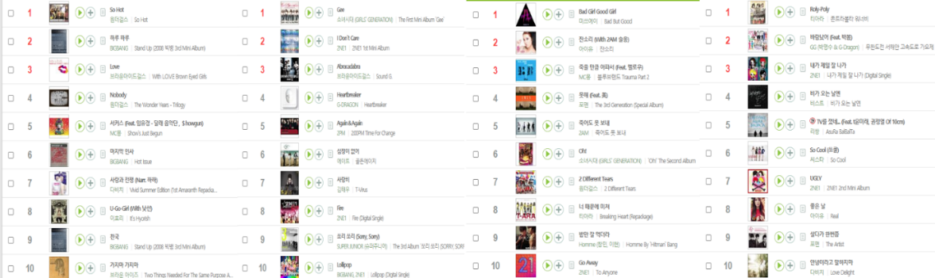
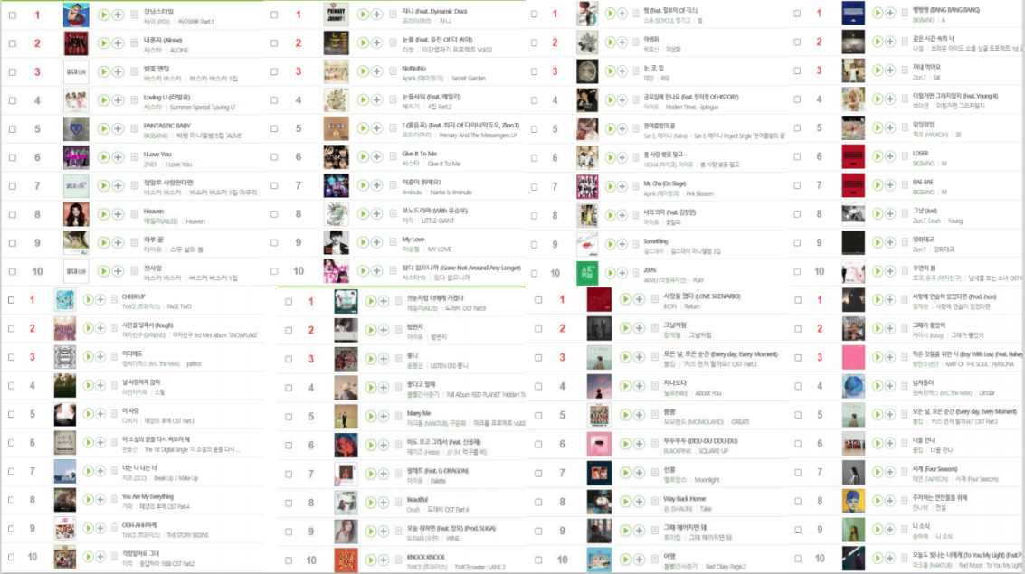

[Exhibit 2] 트로트엑스 공식 포스터
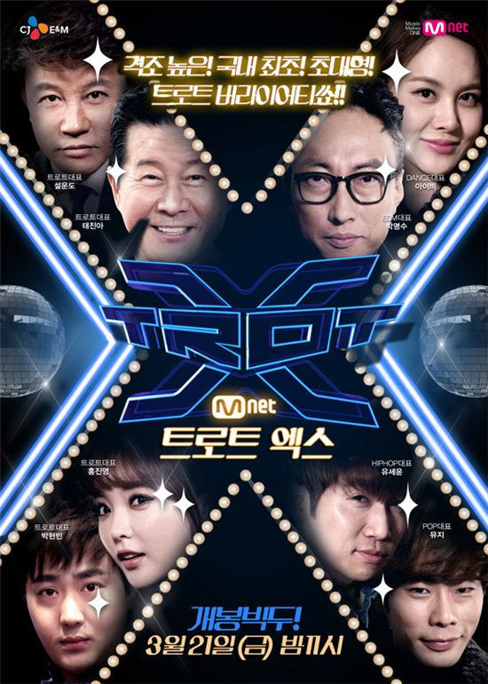

[Exhibit 3] 미스트롯 공식투표 포스터
제공: 티몬(미스트롯 공식투표 채널)

[Exhibit 4] 미스트롯 방송 中
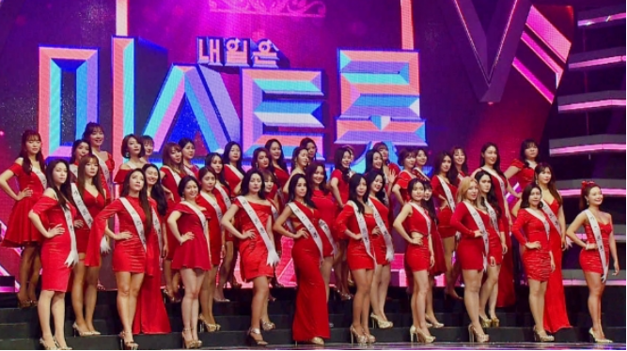
(좌측 사진 - 왼쪽부터 미(美) 홍자(본명 박지민), 진(眞) 송가인, 선(善) 정미애)

[Exhibit 5] 미스트롯 시청률 추이

[Exhibit 6] 봉춤, 비트박스 등을 트로트와 결합한 무대

[Exhibit 7] 일대일 한 곡 대결에서 장민호, 정동원 팀이 보여준 무대
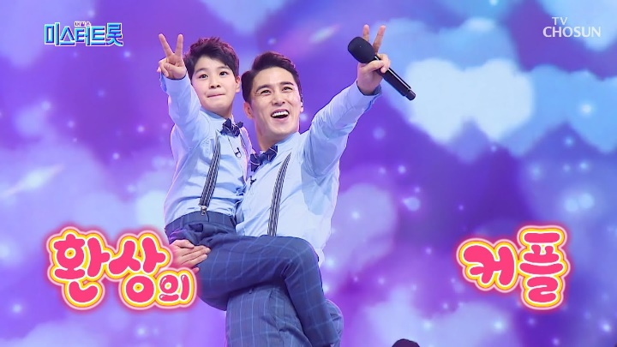

[Exhibit 8] 미스터트롯 시청률 추이

[Exhibit 9] 사랑의 콜센타 시청률 추이

[Exhibit 10] 50대 이상의 앱 사용 증가 추세
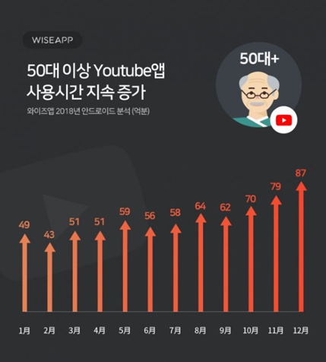

[Exhibit 11] 연령 별 유튜브 사용시간에서 10-50대 중 50대 이상이 1위를 차지
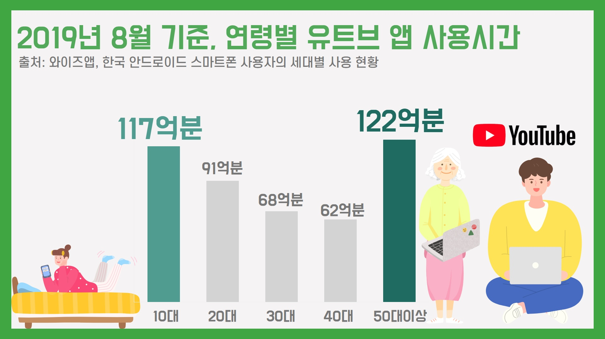

[Exhibit 12] 미스트롯1의 우승자 송가인의 팬들
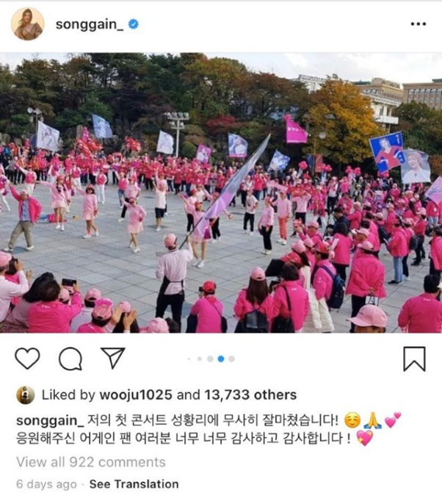

참고문헌
[트로트 전성시대] 100년의 굴곡진 역사 지나 주류 장르로 부상···문화 산업 판 바꾸다
http://economychosun.com/client/news/view.php?boardName=C00&t_num=13608507

‘트로트엑스’,’불친절한 심사기준…의문점만 남긴 오디션에 시청자들 ‘갸우뚱’
https://www.asiae.co.kr/article/2014060700271389841

Mnet 신작 ‘트로트 엑스’, 세상에 없던 음악쇼가 온다
https://www.edaily.co.kr/news/read?newsId=01279206606024304&mediaCodeNo=258

[N인터뷰] 편애?갑질?’미스터트롯’ 서혜진 국장이 밝힌 논란 그리고 시즌3
https://www.news1.kr/articles/?3886884

[장태평의 시사논평] 트로트 열풍에서 읽는 시대정신
https://www.newsfc.co.kr/news/articleView.html?idxno=4376

[홍혜민의 B:TS] ‘미스터트롯’팬덤은 왜 식지 않을까
https://www.hankookilbo.com/News/Read/A2020073110500004254?did=NA

35%시청률·트로트 부흥 VS 갑질논란·대형방송사고까지...‘미스터트롯’ 명과 암
http://www.viva100.com/main/view.php?key=20200315010006000

흥행 역사 새로 쓰는 ‘미스터트롯’, 질주 어디까지 이어질까
http://www.pdjournal.com/news/articleView.html?idxno=70975

삼성SDI가 주목한 ‘미스터트롯’ 성공 비결 5가지
https://www.edaily.co.kr/news/read?newsId=01262806625740056&mediaCodeNo=257&OutLnkChk=Y

[한국콘텐츠진흥원] 비주류 네 박자가 빚어낸 성공 드라마 <내일은, 미스트롯>
https://post.naver.com/viewer/postView.nhn?volumeNo=24271120&memberNo=28980604&vType=VERTICAL

지상파까지 가세… 트로트 오디션 프로 ‘과열’
http://www.munhwa.com/news/view.html?no=2020081001031739179001

'미스터트롯' 흥행→트로트 인기ing...열풍 속 엇갈린 명암[SS이슈]
http://www.sportsseoul.com/news/read/875517#csidx0c7e591015bd200a7de0c0d04014d03

[서병기 연예톡톡]"재료만으로, 레시피도 없이"트로트의 활기를 이어가려면…
http://news.heraldcorp.com/view.php?ud=20200618000293

[매경춘추] 트로트 흥행전략
https://www.mk.co.kr/opinion/contributors/view/2019/11/951002/

[Opinion] 트로트도 이제 아이돌처럼 [음악] (차트 자료)
https://www.artinsight.co.kr/news/view.php?no=46584

[스경X분석] 역대급 흥행 ‘미스터트롯’이 남긴 것
http://sports.khan.co.kr/entertainment/sk_index.html?art_id=202003160800003&sec_id=540201&pt=nv#csidxf36670a3af10b7db6c370f7d228ea0e

‘뉴페이스’ 등장에, 아이돌 못지 않은 팬덤까지···젊어진 트로트, 유튜브 타고 대세로
http://news.khan.co.kr/kh_news/khan_art_view.html?artid=201907091453011&code=960100

[D스토리] 트로트 대세 된 이유? '스밍' 돌리는 오팔세대!
https://www.yna.co.kr/view/AKR20200317133300797?input=1195m

미스터트롯發 중장년층 여성 팬덤 열풍, 왜? (댓글 연령대 통계)
https://news.imaeil.com/Life/2020033010363886636

“엔도르핀 콸콸” 트로트에 빠진 밀레니얼 세대
https://shindonga.donga.com/3/all/13/2040330/1

트로트열풍, 음원차트도 점령…스트리밍 185% 증가
https://www.donga.com/news/article/all/20200603/101340343/1

트로트...부부...'중장년바라기' 된 TV 예능
https://www.sedaily.com/NewsView/1ZBO1RX41H

본 사례연구는 2020년도 가을학기 ‘조직학습: 기회와 함정’ 수업의 일환으로 연세대학교 경영학과 이무원 교수의 지도 하에 박현재, 서하연, 임예담, 장수현, 최정우가 작성하였으며 저작권은 위의 저자에게 있다.
chemistry, 화학 반응이라는 뜻으로, 사람들 사이의 조화나 주고받는 호흡을 이르는 말

